
ЗАТВЕРДЖЕНО
Наказ Державної служби України з питань безпечності харчових продуктів та захисту споживачів
« » 2021 р. №

ТИПОВА ІНФОРМАЦІЙНА КАРТКА АДМІНІСТРАТИВНОЇ ПОСЛУГИ
з Реєстрації осіб, які здійснюють господарську діяльність з виробництва та маркування дерев’яного пакувального матеріалу
Головні управління Державної служби України з питань безпечності харчових продуктів та захисту споживачів в областях

Інформація про центр надання адміністративної послуги
Найменування центру надання адміністративної послуги, в якому здійснюється обслуговування суб’єкта звернення |  | Управління адміністративних послуг  (Центр надання адміністративних послуг  м. Прилуки) Прилуцької міської ради
1. | Місцезнаходження центру надання адміністративної послуги | 17500, Чернігівська, обл., Прилуцький район,  м. Прилуки, вул. Івана Скоропадського, 102 А
2. | Інформація щодо режиму центру надання адміністративної послуги | Понеділок – Середа 8⁰⁰-17⁰⁰  Четвер 8⁰⁰-20⁰⁰  П’ятниця 8⁰⁰-17⁰⁰  субота – неділя вихідний день
3. | Телефон/факс (довідки), адреса електронної пошти та веб-сайт центру надання адміністративної послуги | тел. +38(050)910-90-99  e-mail: cnapprilyki@gmail.com  https://cnap-priluki.cg.gov.ua
Нормативні акти, якими регламентується надання адміністративної послуги
4. | Закони України | Закон України «Про карантин рослин», ст. 27

5. | Акти Кабінету Міністрів України | Постанова Кабінету Міністрів України від 15.11.2019 № 1177 «Деякі питання реалізації Закону України “Про карантин рослин”». Постанова Кабінету Міністрів України від 02.09.2015 № 667 «Про затвердження Положення про Державну службу України з питань безпечності харчових продуктів та захисту споживачів».  Розпорядження Кабінету Міністрів України від 18.08.2021 № 969-р «Про внесення змін до розпорядження Кабінету Міністрів України від 16 травня 2014 р. № 523».
6. | Акти центральних органів виконавчої влади | Наказ Міністерства аграрної політики України від 22.12.2005 №731 «Про затвердження Фітосанітарних правил ввезення з-за кордону, перевезення в межах країни, експорту та виробництва дерев'яного пакувального матеріалу»
7. | Акти місцевих органів виконавчої влади/ органів місцевого самоврядування
Умови отримання адміністративної послуги
8. | Підстава для одержання адміністративної послуги | Виконання вимог Законів України, бажання заявника
9. | Вичерпний перелік документів, необхідних для отримання адміністративної послуги, а також вимоги до них | - Заява до головного управління Держпродспоживслужби в області за місцезнаходженням (місцем проживання) на отримання адміністративної послуги.  - Копія плану (схеми) земельної ділянки, на якій розміщено:  сушильні камери для термообробки деревини дерев’яного пакувального матеріалу та/або місця, обладнані для проведення знезараження (фумігації) (MB);  печі або обладнання для знищення деревини або дерев’яного пакувального матеріалу, зараженого шкідливими організмами;  - Копія документа, який засвідчує право власності або користування на земельну
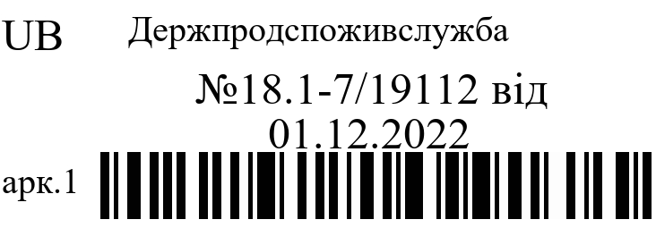

 |  | ділянку та потужності, визначені пунктом 2 вичерпного переліку документів, необхідних для отримання адміністративної послуги.
10. | Порядок та спосіб подання документів, необхідних для отримання адміністративної послуги | Особисто суб’єктом звернення або його законним представником.
11. | Платність (безоплатність) надання адміністративної послуги | Безоплатно
У разі платності:
11.1 | Нормативно-правові акти, на підставі яких стягується плата
11.2 | Розмір та порядок внесення плати (адміністративного збору) за платну адміністративну послугу
11.3 | Розрахунковий рахунок для внесення плати
12. | Строк надання адміністративної послуги | Протягом тридцяти діб з дня отримання заяви.
13. | Перелік підстав для відмови у наданні адміністративної послуги | - Подання неповного пакета документів згідно з встановленим вичерпним переліком;  - Виявлення на території земельної ділянки регульованих шкідливих організмів;  - Виявлення в поданих документах на включення до Реєстру недостовірних відомостей;  - Подання заяви у строк менше одного року з дати виключення з Реєстру у зв’язку з:  -виявленням на території земельної ділянки, зазначеної регульованих шкідливих організмів;  - вчиненням особою повторного порушення вимог Фітосанітарних правил ввезення з-за кордону, перевезення в межах країни,

 |  | експорту та виробництва дерев'яного пакувального матеріалу, затверджених наказом Міністерства аграрної політики України від 22.12.2005 № 731.
14. | Результат надання адміністративної послуги | Включення до загальнодержавного реєстру осіб, які здійснюють господарську діяльність з виробництва та маркування дерев'яного пакувального матеріалу.
15. | Способи отримання відповіді (результату) | Особисто суб’єктом звернення або його представником (законним представником)
16. | Примітка | З дня отримання заяви на адміністративну послугу державним фітосанітарним інспектором здійснюється перевірка виконання заявником дотримання вимог Фітосанітарних правил ввезення з-за кордону, перевезення в межах країни, експорту та виробництва дерев'яного пакувального матеріалу, затверджених наказом Міністерства аграрної політики України від 22.12.2005 № 731. За результатами проведення перевірки головним управлінням  Держпродспоживслужби надсилається до Держпродспоживслужби подання з усіма матеріалами щодо включення заявника до Реєстру.  На підставі зазначеного подання Держпродспоживслужбою приймається рішення про включення або відмову у включенні заявника до Реєстру, про що письмово повідомляється заявник.
